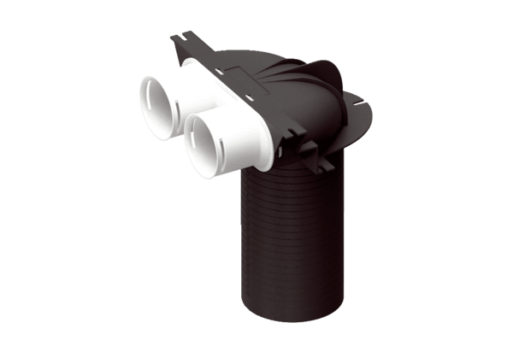Umlenkstück MA-U2-75Verpackungseinheit: 1 StückSortiment: K
Artikelnummer: 0059.2117Hersteller: MAICO

